LOCALISATION PHOTOS PROJET FORAGE SCEA LES VERGERS.

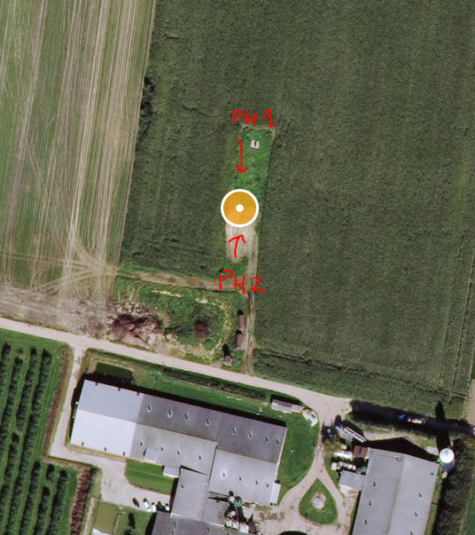

PHOTO 1

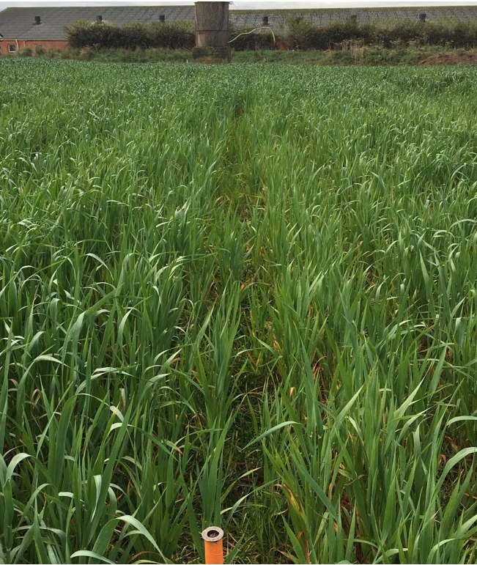

PHOTO 2

